Звіт

по 1 лабораторній роботі  
з програмування

Виконав студент групи К-24  
Теодор Романус

Електронний архів факультету

Первинна постановка задачі:

Таблиці містять таку інформацію: П.І.П. автора, назва матеріалу, факультет (департамент, відділення), кафедра, вид матеріалу, обсяг, дата створення та ін.

Розробити інформаційну систему за допомогою технології ADO.NET з DataSet, яка б включала підсистему введення нової інформації та підсистему одержання довідок та пошуку інформації (окремо динаміка змін).

Задачі, які реалізовувались:

1. Створення бази даних.
2. Візуалізація даних у вигляді однієї таблиці.
3. Можливість фільтрувати дані за факультетом, кафедрою, категорією. Пошук.
4. Додавання автора.
5. Додавання публікації.

Увесь код лабораторної можна знайти [тут](http://github.com/erodot/InformationSystem).

Тепер детальніше про кожен з етапів.

1. **Створення бази даних.**

При створення бази даних використовувався шаблон Database First. СКБД для створення бази – Microsoft SQL Server 2014. Створення відбувалось написанням і виконанням [SQL-запиту](https://github.com/erodot/InformationSystem/blob/master/src/db%20files/CreateDBQuery.sql).

Вигляд БД після створення:

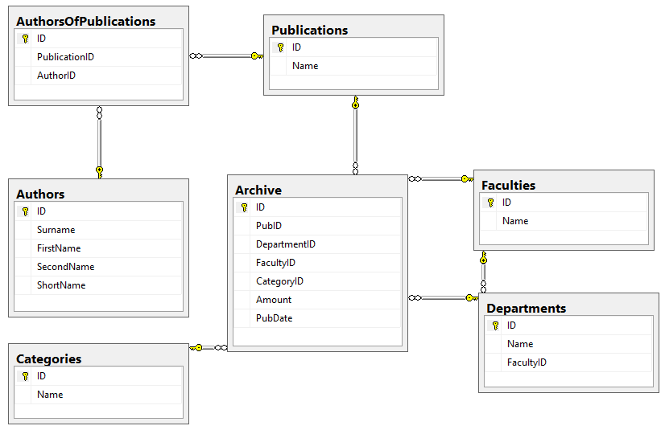

Деякі таблиці (Publications) i зв’язки (Archive -> Faculties) були додані лише з метою навчитися працювати з великою кількістю таблиць. В наступних лабораторних БД була оптимізована.

1. **Візуалізація даних у вигляді однієї таблиці.**

Для відображення даних у вигляді однієї таблиці у xsd-модель було додано нову DataTable. По суті, це аналог View, тільки на програмному рівні, а не на рівні БД.

Дані виводились у DataGridView.

Результат виконання:

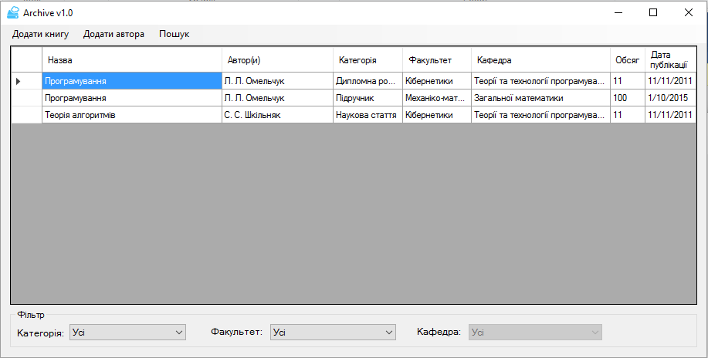

1. **Можливість фільтрувати дані за факультетом, кафедрою, категорією. Пошук.**

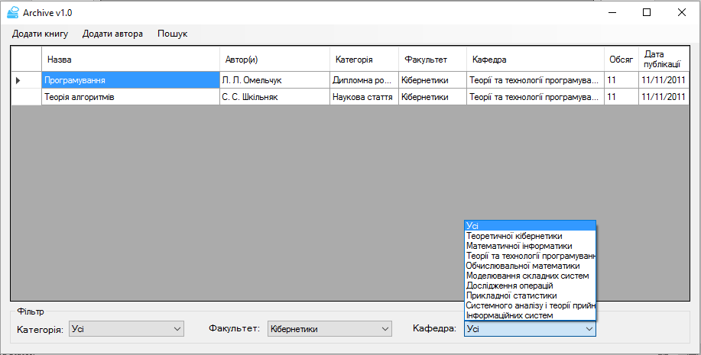Для зручності роботи додане фільтрування по категоріях, факультетах і кафедрах в режимі онлайн (після вибору поля з випадаючого списку дані негайно фільтруються):

Пошук, по суті, - це розширена фільтрація. Для пошуку виділена окрема форма, в якій зчитуються усі дані:

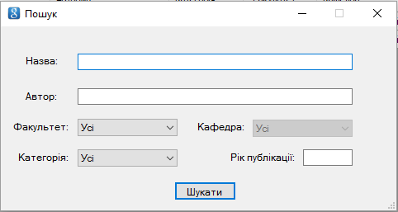

Результати пошуку виводяться в окремому вікні.

Для виведення даних, фільтрування і пошуку застосовувався один запит, який був прив’язаний до DataTable, про яку ми вже згадували раніше:

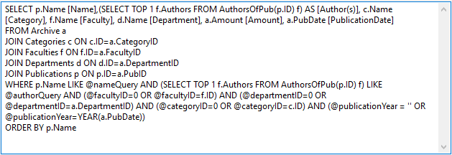

Для виведення усіх даних, наприклад, цей запит виконувався з пустими параметрами. Для фільтрації по факультетах заповнений був тільки параметр facultyID, решта всі – порожні (нульові).

1. **Додавання автора.**

Для додавання автора виділено окреме вікно:

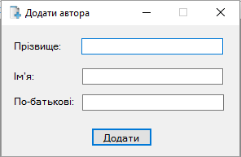

Після натискання на кнопку перевірялась наявність даного автора в базі, в разі відсутності за допомогою стандартного INSERT-запиту дані про автора додавались в БД.

1. **Додавання публікації.**

Для додавання публікації виділено окреме вікно:

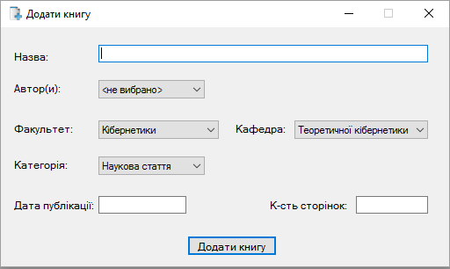

Список авторів підвантажується з БД у випадаючий список. Функціонал дозволяє вибрати до 3 авторів. Усі поля повинні бути заповнені і коректні. Після натискання на кнопку «Додати книгу» відбувається перевірка наявності книги в БД, у разі її відсутності книга додається:

